RIWAYAT HIDUP

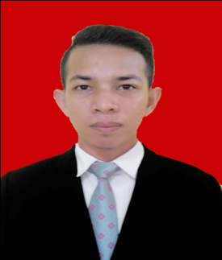
Hasbi, lahir pada Tanggal 13 Mei 1990 di Maros. Anak ke lima dari tujuh bersaudara dari Pasangan Almarhum H. Abu bakar dan Almrhumah Hj. Sudarmi Penulis Tamat dalam Jenjang Pendidikan Formal Pertama di SD. Neg Bulurokeng pada Tahun 2002.
Kemudian Penulis melanjutkan Pendidikan di SMP Negeri 09 Makassar dan Tamat Tahun 2005. Melanjutkan ke Sekolah Menengah Kejuruan di SMK Darussalam Makassar dan Tamat pada Tahun 2008. Setelah Tamat SMK pada Tahun (2008), Penulis melanjutkan Pendidikan di Universitas Negeri Makassar Fakultas Ilmu Pendidikan, Jurusan Pendidikan Luar Biasa pada tahun 2010
Selama berstatus Mahasiswa, Penulis pernah aktif dalam LK (Lembaga Kemahasiswaan), diantaraanya :
- Anggota Bidang II (Minat & bakat) HMJ PLB FIP UNM Periode 2010-2011
- Sekretaris Bidang III (PPM) HMJ PLB FIP UNM Periode 2011-2012
- Staf Bidang PTK BEM FIP UNM Periode 2013-2014

